МИНИСТЕРСТВО НАУКИ И ВЫСШЕГО ОБРАЗОВАНИЯ  
РОССИЙСКОЙ ФЕДЕРАЦИИ

Федеральное государственное автономное образовательное учреждение   
высшего образования «Самарский национальный исследовательский университет   
имени академика С.П. Королева»

(Самарский университет)

Институт информатики и кибернетики

Кафедра технической кибернетики

**ОТЧЕТ**

по лабораторной работе №1

**Разработка базы данных**

Выполнили студенты

группы 6304-010302D

Красных Д.П.

Накашидзе Е.С.

Самара 2025

**Цель работы:**

Развернуть базу данных, разработать ORM-модели и реализовать скрипты для управления данными.

**Настройка базы данных**

Мы использовали приложение Docker Desktop для создания в локальной сети базы данных на основе PostgreSQL.

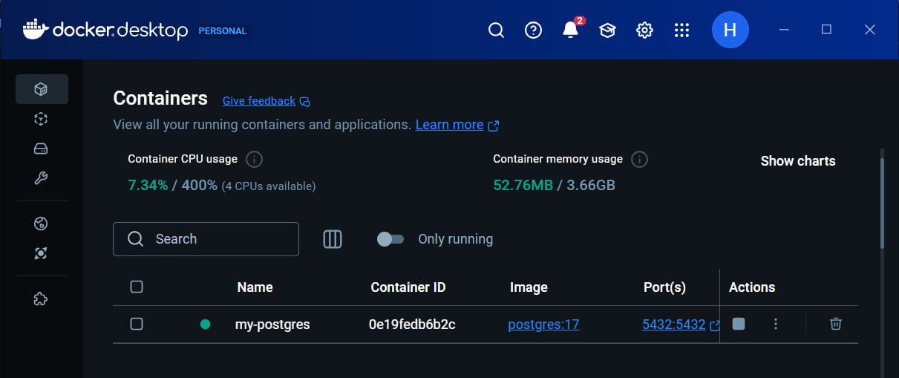

Для подключения Java-проекта к базе данных были использованы переменные окружения, а также вписали зависимости Hibernate и PostgreSQL.

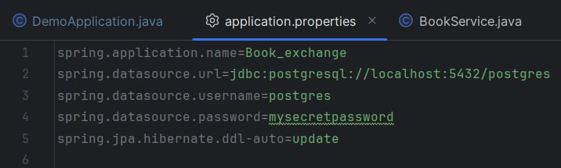

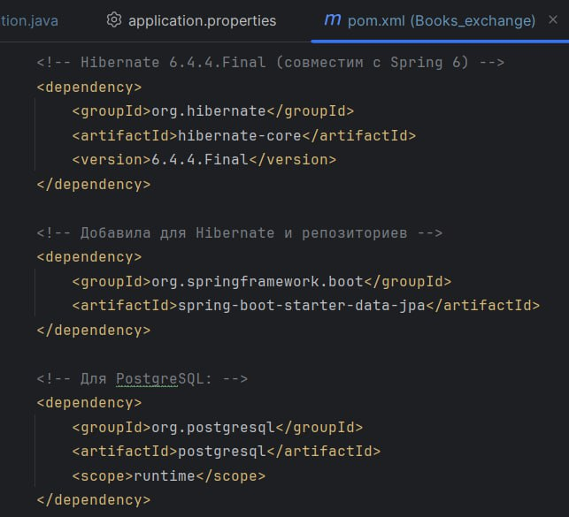

**Разработка ORM-моделей**

Для каждой сущности базы данных была создана соответствующая модель с указанием необходимых полей, конструкторов, методов.

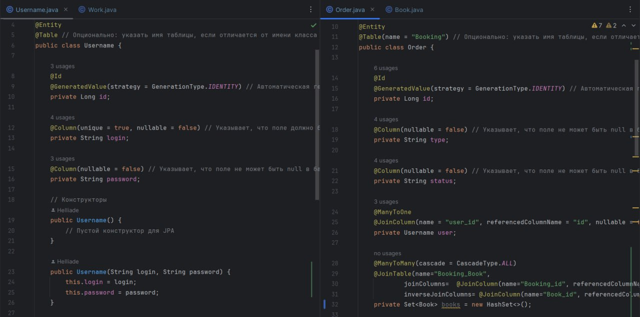

**Сущности и связи между ними**

Согласно логической схеме базы данных были прописаны связи между классами сущностей. Используемые модели: Username, Order, Book, Work.

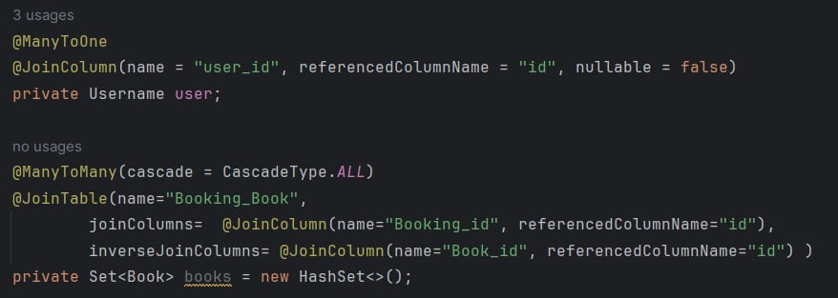

Также для каждой модели были созданы контроллер, сервис и репозиторий файлы.

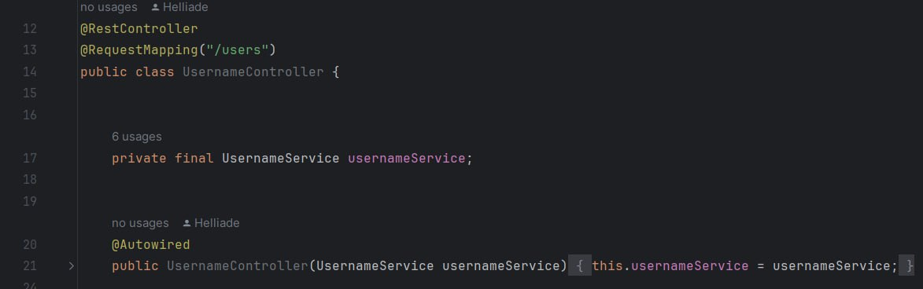

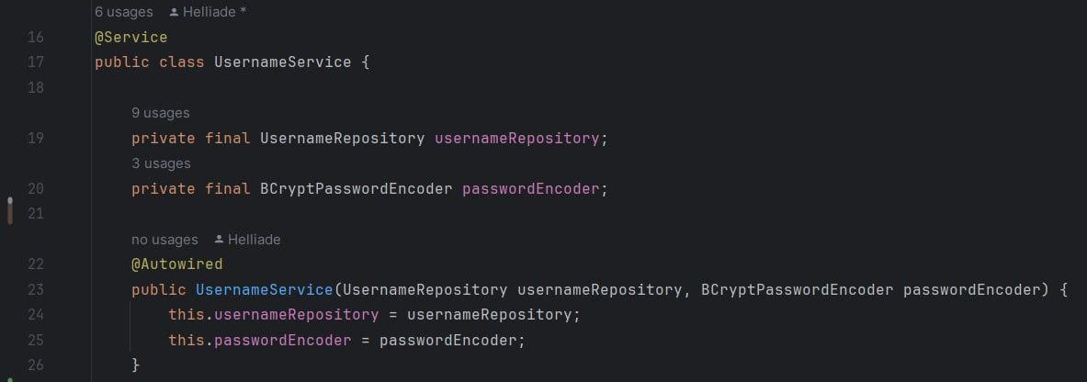

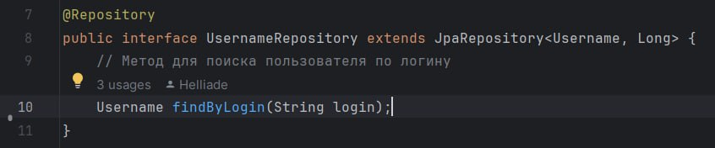

Хэширование паролей производится с помощью BCryptPasswordEncoder.

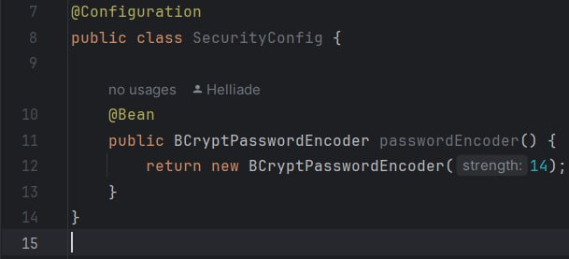

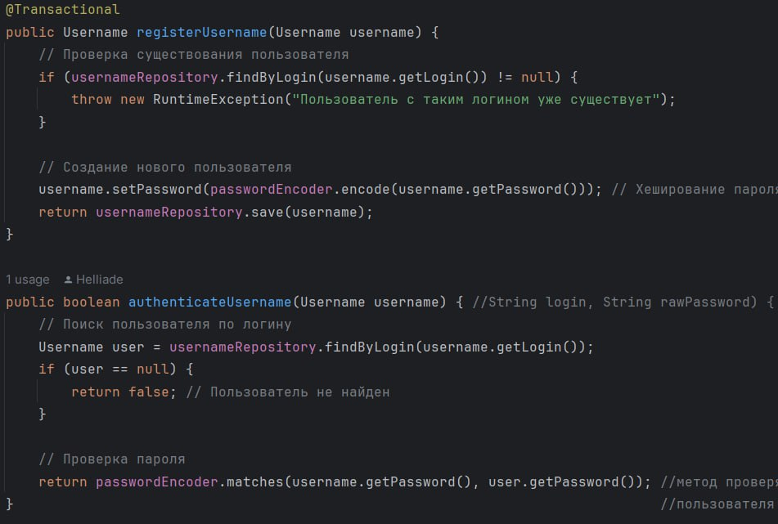

Пример работы проекта

